网上签约帮助手册-企业端

2020年03月

目 录

一、 登录地址
二、 注册
三、 找回密码
四、 企业设置
五、 线上签约
5.1 签约学校申请
5.2 发起签约
5.3 签约查询
5.3.1 企业发起
5.3.2 学生发起
5.4 违约查询.............................................................................................................................
六、 信息查询
6.1 学校联系人查询
6.2 专业生源查询

登录地址
打开浏览器（建议使用谷歌浏览器或360浏览器），
输入地址：http://bys.lnrc.com.cn/qiye/qiyelogin.do，进入系统的登录页面，如下图所示：
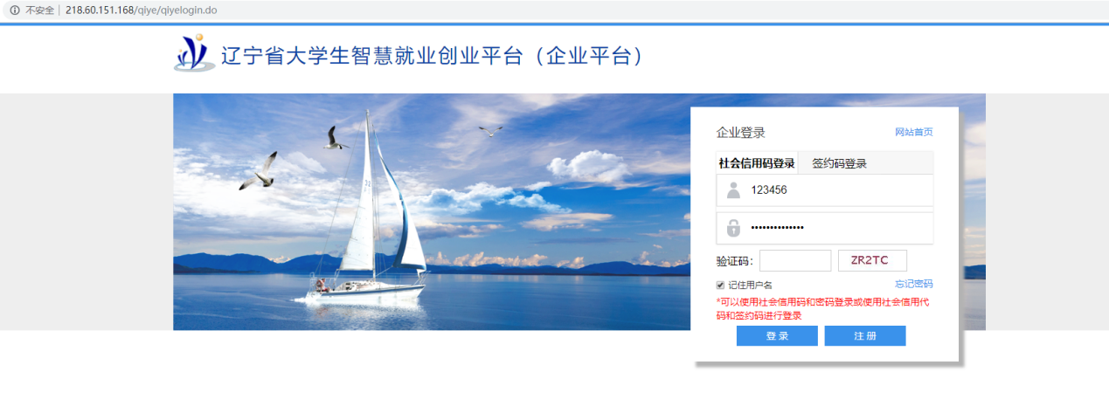

两种登录方式：
- 社会信用代码和密码登录：社会信用代码和密码来源于注册获得。
- 社会信用代码和签约码登录：由学生签约发起获得，需要向学生咨询获得，如果用此方法登录，只能看到接收签约一个功能页面。

注册
在登录页面，点击注册按钮，进入注册页面，按照提示填写企业相关信息，并点击下一步完成注册，如下图所示：
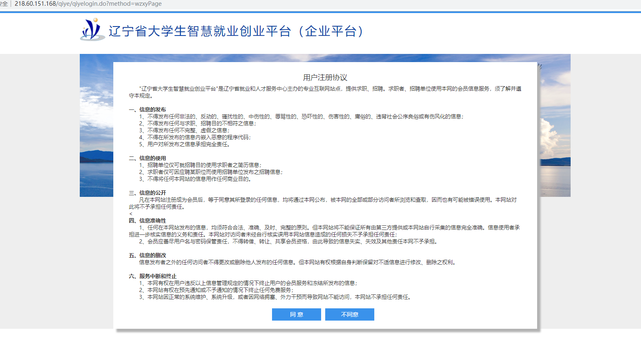

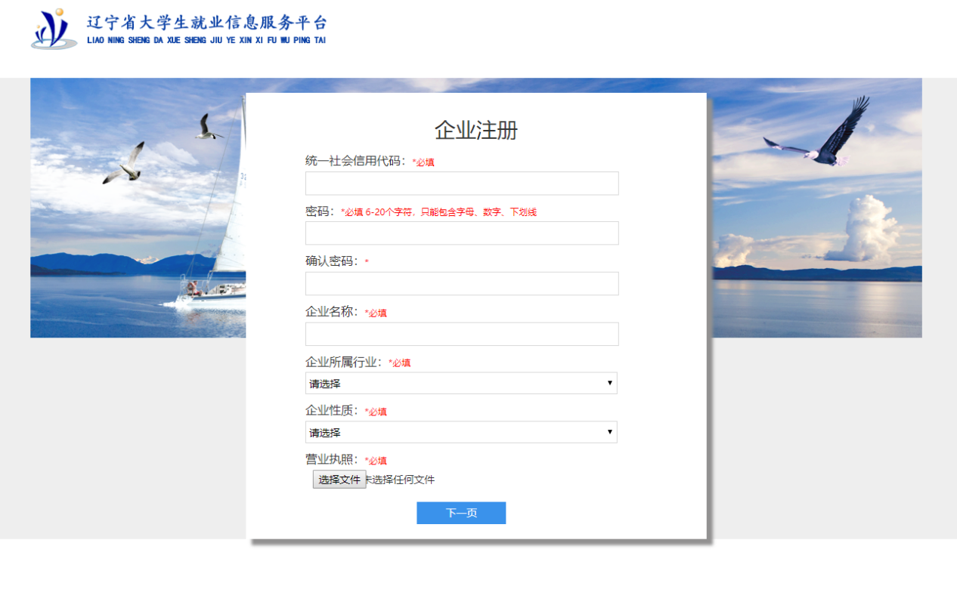
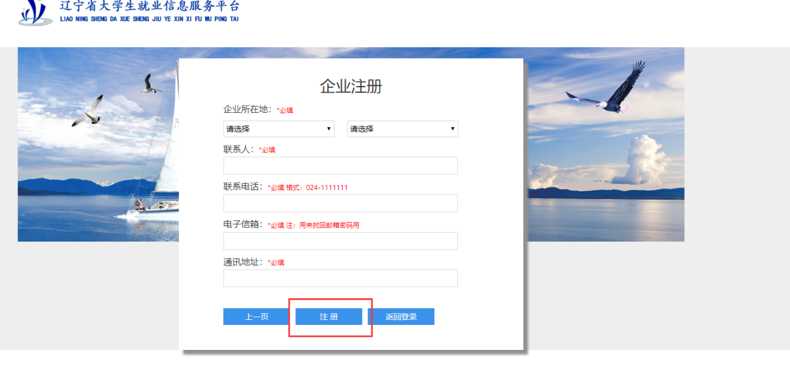

找回密码
通过点击登录页面的找回密码按钮，跳转到找回密码页面，如下图所示：
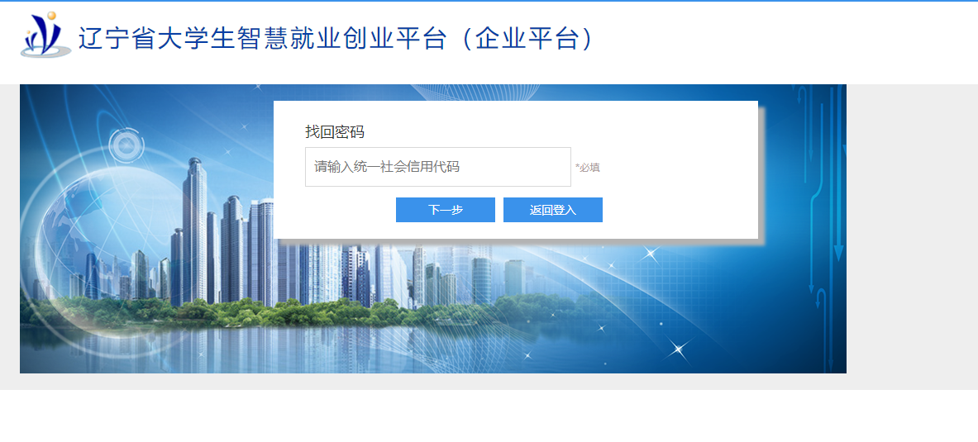
首先输入社会信用代码，点击下一步，跳转到修改密码页面。

企业设置
企业登录后，会跳转到企业设置页面，如果企业信息需要修改，在此页面中可更改，如下图所示：
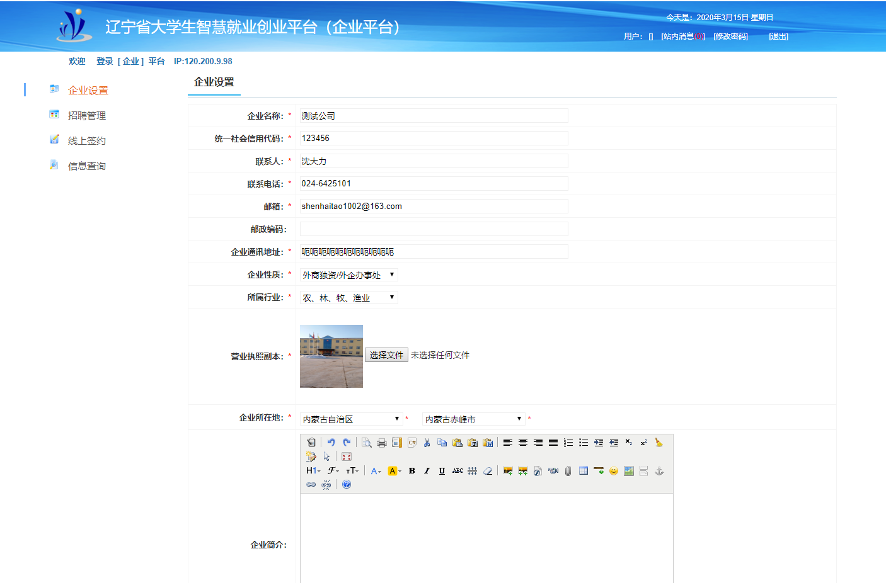

线上签约
线上签约的发起和签约不需要向省里进行申请，注册后可直接进行使用。

5.1 签约学校申请
企业如果要向学生发起签约，首先需要向此学生的所属学校发出签约申请，只有学校审核通过后，企业才可以查询到这个学校的学生信息，并向这个学生发起签约。
首先点击“签约学校申请”菜单，进入学校列表页面，如下图所示：
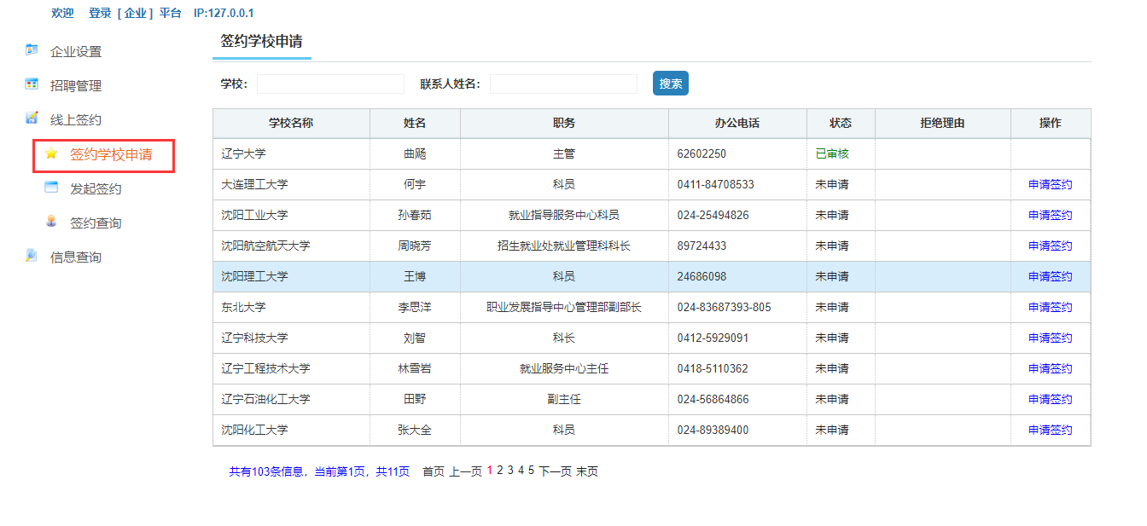
在需要申请学校的后面，点击“申请签约”按钮，当学校审核通过后，企业就可以向学生发起签约了。

5.2 发起签约
点击左边菜单“发起签约”，当选择学校的时候，只有申请通过的学校才会看到。选择学生所在的学校，然后输入学生相关的信息，点击搜索按钮，如下图所示：
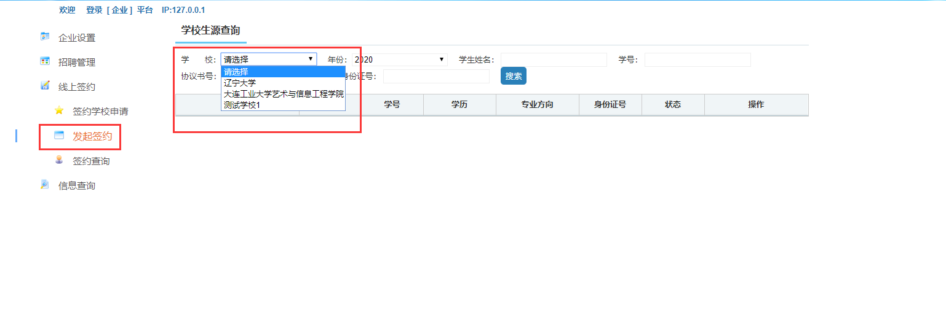
查询到想要签约的学生，点击“签约按钮”进入签约页面：
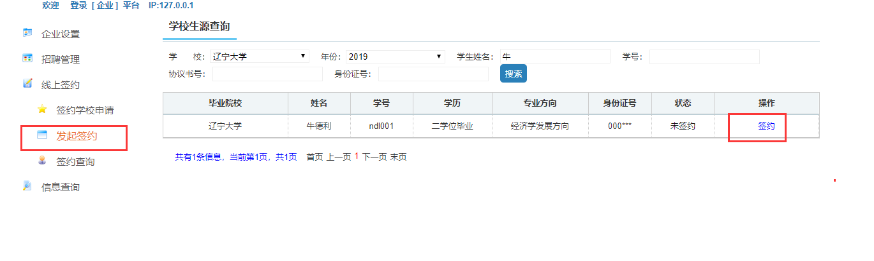
按照页面要求，把需要的信息添加完整，点击下一步，如下图所示：

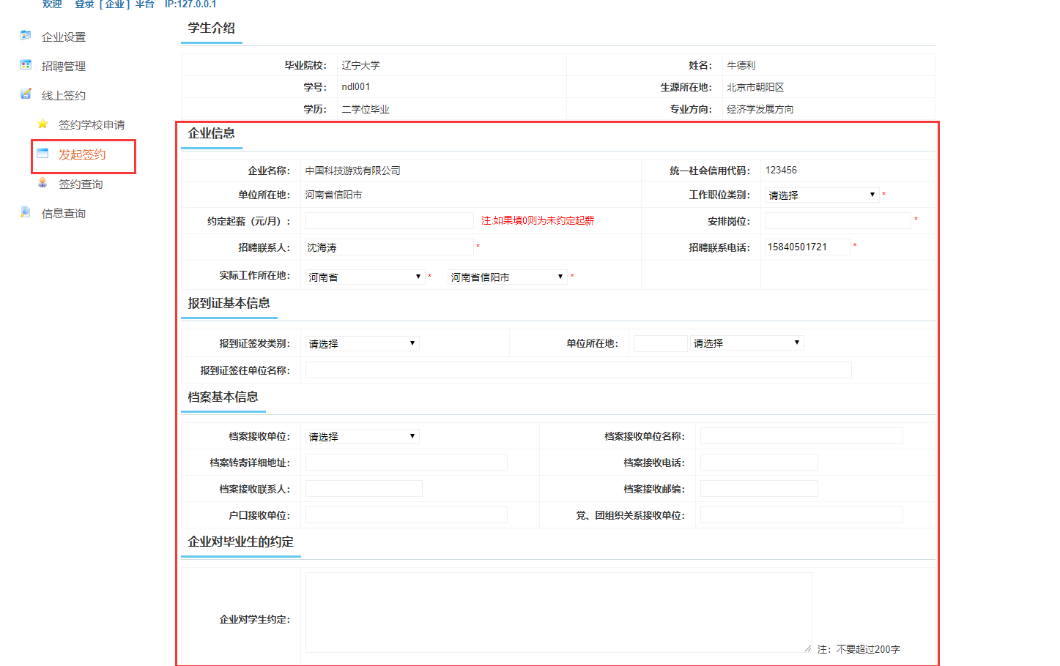

基本信息填写完，会生成一个确认书，企业需要把确认书下载下来，盖上企业的章，并上传到系统中，如下图所示：
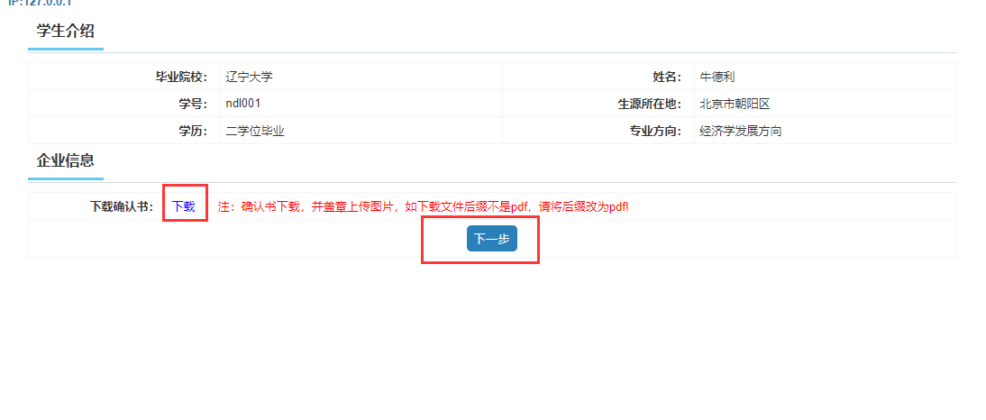
下载打印的模板如下图所示：
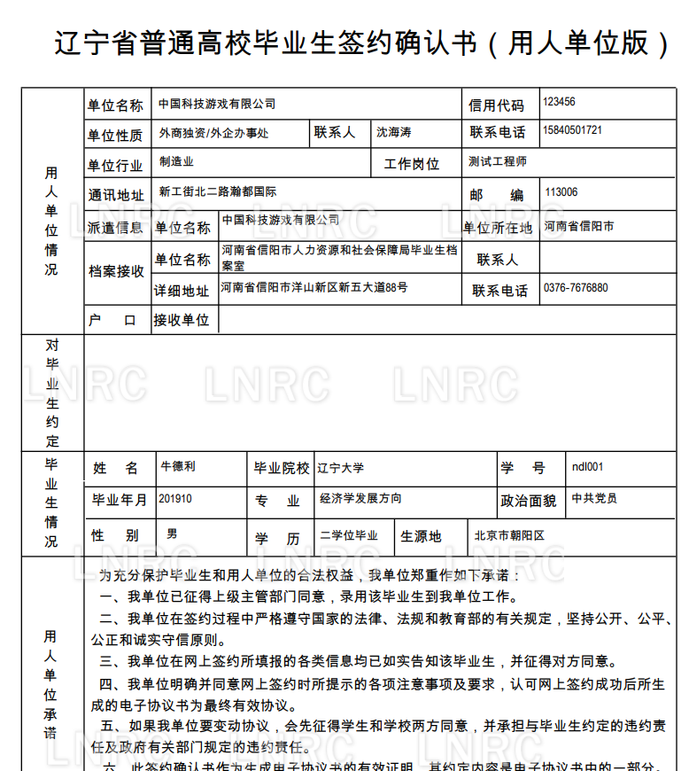

检查模板的正确性，并打印出来，盖上企业章，上传到系统中，如下图所示：
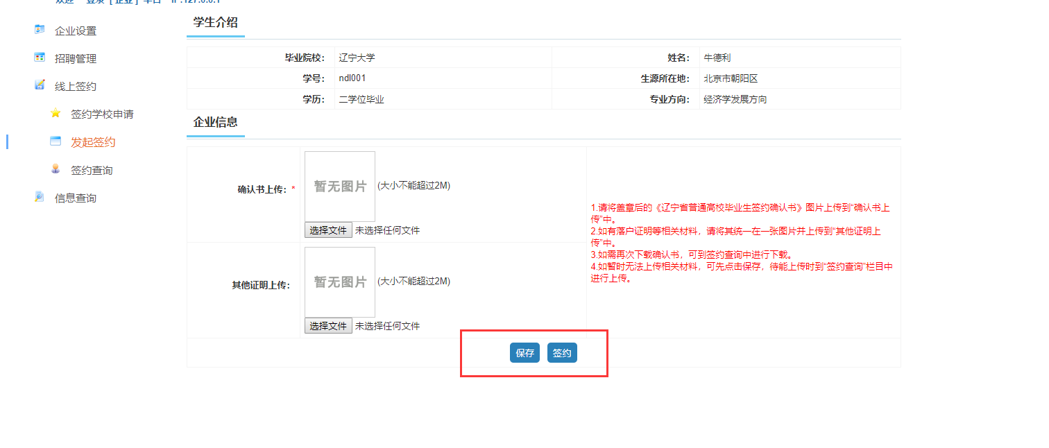
点击“保存”按钮，是保存草稿，后期还可以进行修改，但学生无法进行签约；如果点击“签约”，那么此协议就会发送给学生，企业无法进行编辑。
“保存”或“签约”后，系统会自动跳转到签约查询页面。

5.3 签约查询
签约查询中包含企业发给学生的签约和学生发送给企业的签约。

5.3.1 企业发起
企业主动发送给学生的签约，叫企业发起签约。如下图所示：
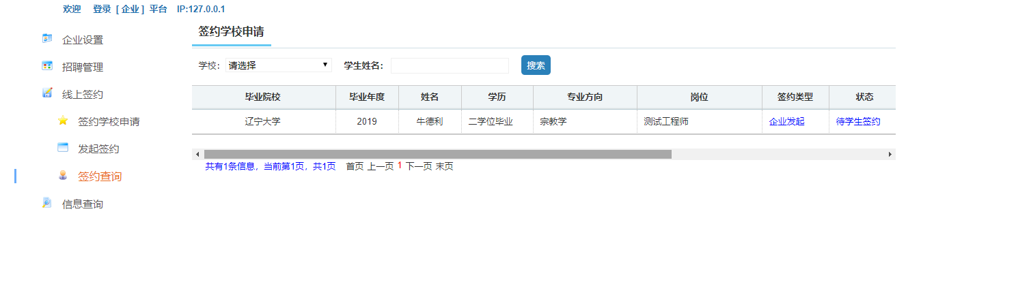
包含功能如下：
- 确认书上传、下载：点击“下载”可以下载企业的确认书；点击“上传”可以快捷跳转到企业需要上传确认书的页面。
- 修改、删除：只有草稿状态的签约信息，才可以修改和删除，如果已经发送给学生签约了，企业是无法进行修改和删除操作的。
- 协议书下载和查看：只有学校审核通过后，企业才有协议书下载功能。查看可以查看当前签约的详细信息。

5.3.2 学生发起
学生向企业发起的签约信息，也会在此功能页面中显示，如下图所示：
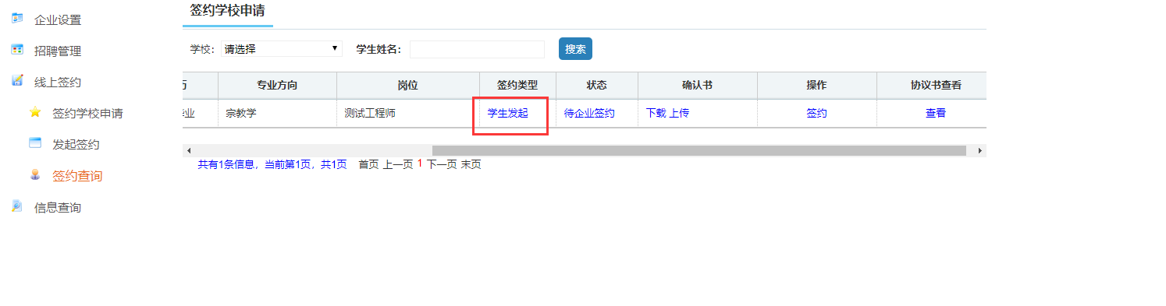
包含功能如下：
1、确认书上传、下载：点击“下载”可以下载企业的确认书；点击“上传”可以快捷跳转到企业需要上传确认书的页面。
2、签约：学生发起的签约，需要企业进行签约。点击“签约”按钮，进入签约企业需要添加的信息页面，如下图所示：
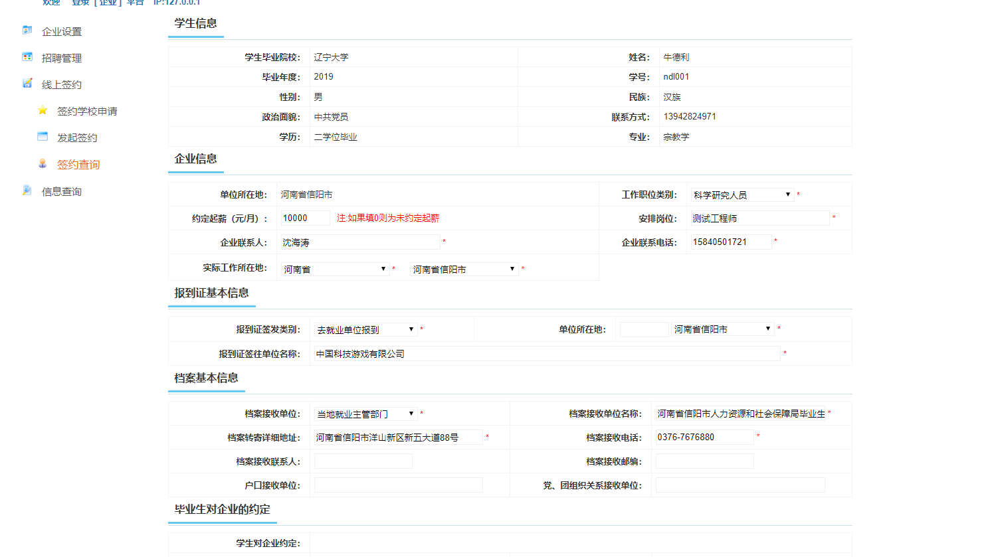
点击“下一步”，按照系统提示，将签约信息补充完整，发送给学校进行审核。
- 协议书下载和查看：只有学校审核通过后，企业才有协议书下载功能。查看可以查看当前签约的详细信息。

5.4 违约查询
学生可以向进行违约申请，企业可以通过签约查询看到当前违约的学生，由学校审核是否通过违约申请
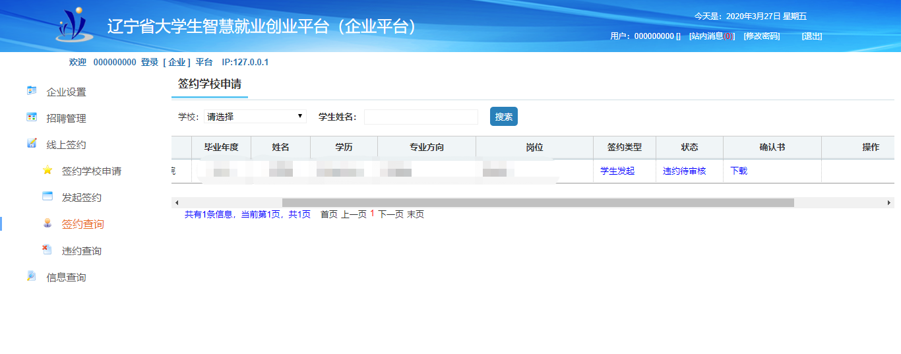
当违约审核通过后会显示在违约查询中，可以点击查看按钮查看详细情况
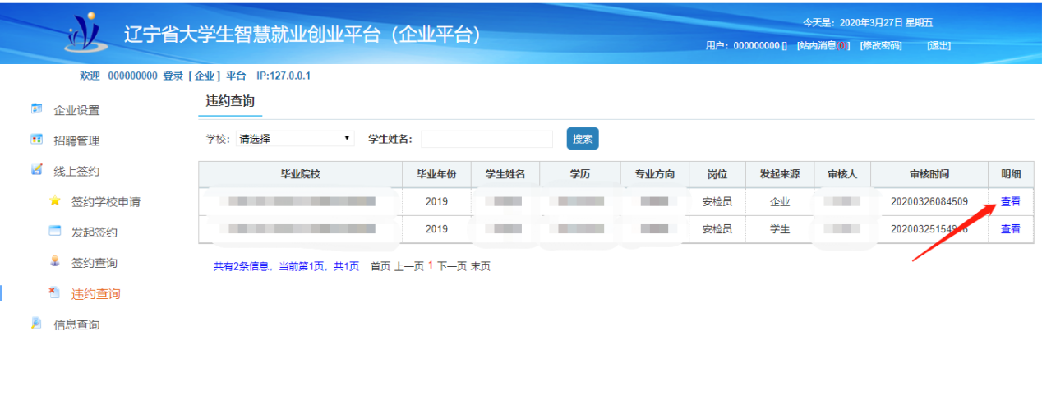
点击进入之后进入详细页面
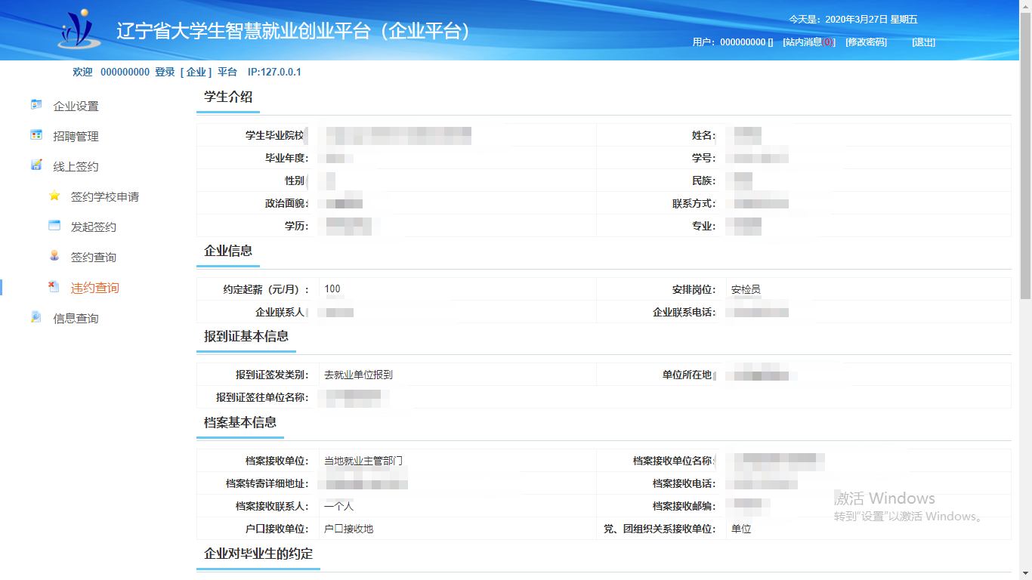
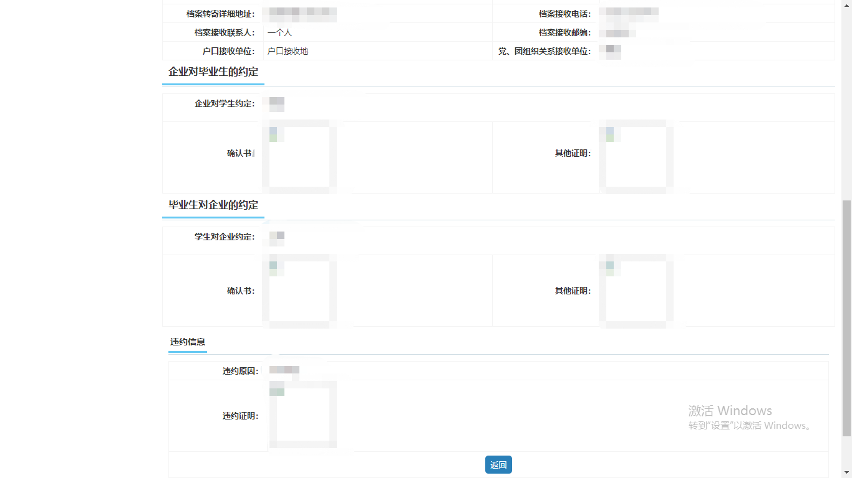

信息查询

6.1 学校联系人查询
查询所有学校联系人相关信息，如下图所示：
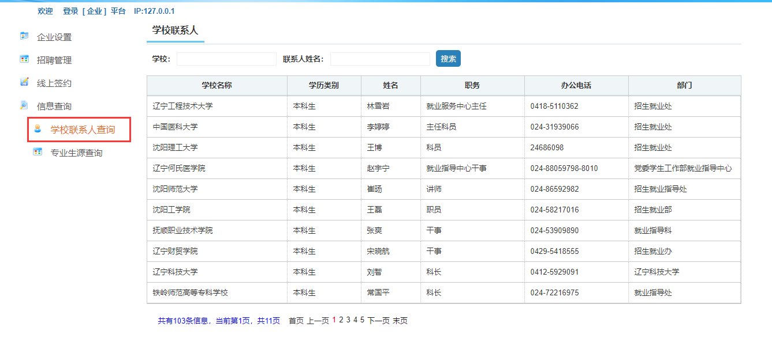

6.2 专业生源查询
查询相关学校，按照专业和学历查询相关的人数情况，如下图所示：
